КГУ КППК №4 г. Капшагай

«У Т В Е Р Ж Д А Ю»

Руководитель «КГУ КППК №4»

___________Кузетова Г.К..

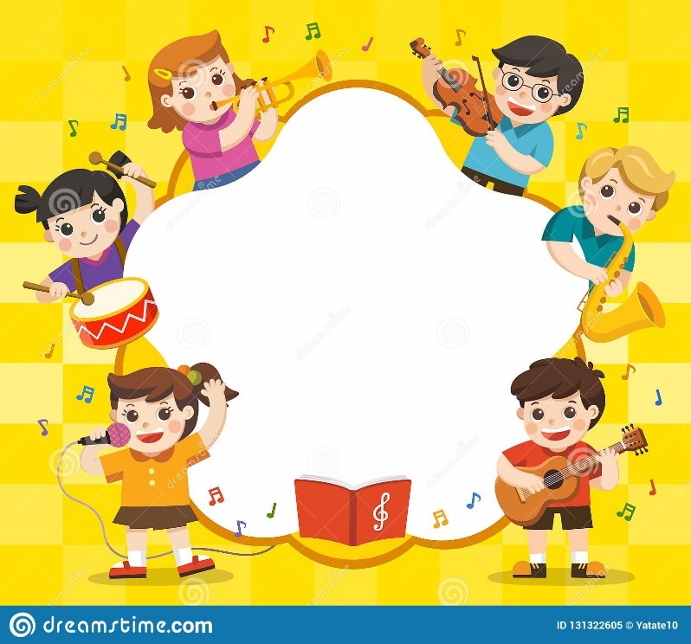

Открытое занятие по музыкально-коррекционной ритмике.

Тема: « Осеннее путешествие

в мир музыкальных инструментов

и новых звуков».

**Педагог по муз. ритмике : Рудковская Е.В.**

**Цели и задачи:**

***Коррекционно-Образовательные:***

Формировать умение воспринимать и различать музыку разного характера. Развивать произвольные движения в различных видах музыкальной деятельности.

В пении, в танце, в муз.ритмических движениях под музыку, в игре на простейших музыкальных инструментах. Приобщать детей к музыкальной культуре. Совершенствовать умения находить, определять , музыкальные инструменты по звучанию. Закреплять умение детей играть на музыкальных инструментах в оркестре и индивидуально, сохраняя общий темп, динамику, настроение. Закреплять знания музыкальных инструментов. Закреплять названия музыкальных инструментов и приемы игры на них.

***Коррекционно - развивающие:***

Развивать музыкально - фонематический слух. Учить детей развивать речевое дыхание, силу голоса, умение правильно выполнять движения с текстом, следовать музыкальному ритму. Развивать мелкую моторику рук. Развивать монологическую и диалогическую речь. Корректировать недостатки в двигательной сфере. Формировать умение слушать музыкальные произведения, определять звуки природы, определять характер, настроение.

***Коррекционно-Воспитательные:***

Воспитывать у детей коммуникативные качества, вступать в контакт с педагогом, с детьми, выполнять инструкции педагога.

Воспитывать нравственно-эстетические чувства, эмоциональную отзывчивость во время пения, во время слушания муз.произведений, воспитывать любовь к музыке.

**Оборудование:** ТСО-аудио-видеоаппаратура, ТВ; музыкальные инструменты- маракас, металлофон, бубен, румба, муз. треугольник, синтезатор. Корзина с угощением, зонтик, картинки осенние листья, картинки - муз.инструменты.

**Ход занятия.**

**Сцена закрыта.(** С права на шторах оформление-осенние листья.

Слева на шторах оформление- муз.инструменты).

**Звучит музыка, дети входят в зал.** (Рассаживаются на стульчики).

**Муз. Рук**. Здравствуйте ребята.

**Дети.** Здороваются с педагогом.

**Муз. Рук**. Ребята, сегодня у нас с вами будет не обычное музыкальное занятие. Я предлагаю нам с вами отправиться в осенние путешествие. В мир музыкальных инструментов и новых звуков. Мир, который окружает нас, наполнен различными звуками. Когда мы дома, мы слышим одни звуки, когда на улице другие звуки. А давайте подумаем и вспомним какие звуки мы слышим на улице? - (ответы детей.)

**Муз. Рук. (**Хвалит детей). Сколько много звуков мы с вами вспомнили.

**Муз.рук.** Ну что ж, нам пора отправляться в путь? Давайте возьмём с собой хорошее настроение и музыку, она нам поможет в пути. Слушаем внимательно музыку и выполняем движения под музыку.

**1.Музыкально-ритмические движения под музыку.** ( звукозапись по выбору педагога)

**1.Ножками за топали. ( звучит марш) –** Маршируем.

**2.Птички улетают**.( лёгкий бег на носочках, машем руками - «крылышками»)

**3.Гуляем - пляшем**.(свободная ходьба , ходьба на носочках- пружинка; свободная ходьба, ходьба на пяточках-выставление ноги на пяточку).

**Муз рук**. Ребята, какие вы молодцы, были очень внимательны. Предлагаю немного отдохнуть. Ведь путь у нас не близкий. ( дети рассаживаются на стульчики)

**Муз.рук.** Ребята, а какое сейчас время года? – ответы детей. Осень.

А почему вы решили что сейчас время года Осень?- ответы детей. Молодцы ребята, осенью птицы улетают в тёплые края, всё чаще дует осенний ветер, листочки опадают с деревьев, и идёт дождь. Давайте и мы с вами закроем глазки и послушаем звуки природы.

**2. Слушание.** ( звуки природы)

**(Звуки дождя.) -** беседа.

**(Звуки ветра и шелеста листьев.)-**беседа с детьми.

Педагог открывает сцену с правой стороны, на которой оформление листочков. И обращает внимание детей на пол, там лежат разбросанные листочки.)

**Муз.рук.** Ребята, посмотрите какой был сильный ветер. Сколько много листочков упало на землю. Давайте соберём листочки и станцуем танец с листочками.

*(пока дети берут по два листочка и идут по кругу педагог говорит слова.)*

**Осень золотая, в гости к нам пришла,**

**Сколько много листьев осень принесла.**

**Мы листочки соберём**

**С ними танцевать пойдём.**

**3. Исполняется танец. « Листик, листик, листопад» -**

Слова и музыка: Светлана Ранда ( звукозапись)

Дети проходят на стульчики.

**Муз.рук.** Обращает внимание на зонтик. На котором прилеплены картинки.

Ребята, смотрите какой необычный зонтик мы нашли. Наверно его кто то потерял? (Спрашивает у детей не их ли это зонтик)?- ответы детей. Вдруг зонтик начинает крутиться в руках у муз.руководителя.

**Муз.Рук.** Ой. Ребята. Кажется зонтик не простой, он волшебный. Сядем по удобнее, закроем глаза и пусть музыка унесет нас в мир чудес и волшебства.

**Волшебный зонтик**

**Крутись веселее**

**Музыка волшебная**

**Заиграй скорее.**

(Педагог предлагает открыть глаза и обращает внимание на картинку которая появилась на зонтике. (картинка - пальчики)

**Муз.Рук.** Кажется я поняла, зонтик привёл нас в страну весёлых пальчиков. И предлагает нам послушать и разучить пальчиковую гимнастику.

**4. Звучит пальчиковая гимнастика .** ( **«Играем на рояле»** звуко-запись: Железнова Е.) **–**дети выполняют движения под музыку. Имитируют игру на рояле (разучивание).

**Муз.рук**. ( Зонтик начинает медленно крутиться в руках у педагога) Ребята закрывайте скорее глаза, посмотрим куда на этот раз нас зонтик приведёт?

**Волшебный зонтик**

**Крутись веселее**

**Музыка волшебная**

**Заиграй скорее.**

(Педагог прикрепляет картинку на зонт музыкального инструмента).

**Муз. рук.** Ребята, посмотрите,( обращает внимание на картинку с муз.инструментом)

Куда нас зонтик привёл на этот раз? Как вы думаете, что это?- ответы детей.

**Муз. рук.** Правильно, это страна музыкальных инструментов. Но чтобы вы смогли по играть на этих инструментах, нужно угадать какой музыкальный инструмент спрятался и сейчас прозвучит.

**5. Звуки музыкальных инструментов. ( маракас, металлофон, румба, муз. треугольник)**

( Педагог за шторой играет на муз. инструменте. Дети угадывают по звуку. Помогает в случае если дети затрудняются с ответом).

Педагог предлагает ребятам взять понравившийся музыкальный инструмент и с играть в оркестре.

При этом слушая название своего музыкального инструмента.

**6. Играем Оркестром «В траве сидел кузнечик»-** звукозапись в формате mp3 взята из интернета.

( музыкальные инструменты по желанию детей).

**Муз. рук.** Какие вы молодцы. Как вы замечательно играли на музыкальных инструментах.

Садитесь скорее на стульчики, закрывайте скорее глаза, посмотрим куда же на этот раз нас зонтик приведёт?

**Волшебный зонтик**

**Крутись веселее**

**Музыка волшебная**

**Заиграй скорее.**

**7. Муз. рук.** (играет знакомую мелодию).

Открывайте дружно глазки, в какую страну мы с вами попали? Кто догадался? Что за музыка играла?- ответы детей. Правильно, зонтик привёл нас мир песен.

**Исп. Песню: Жанбыр»-« Дождик»-** Обраб. Г. Лобачева. Слова А. Барто. Перевод на каз. яз. Рудковской Е.В.

Дождик, дождик

Кап,кап,кап

Мокрые дорожки.

Нам нельзя идти гулять

Мы промочим ножки

Припев:

Кап,кап,кап, кап, кап кап}

Мы промочим ножки

**8. Муз. рук.** Ребята, как вы хорошо пели , а играть вы умеете? давайте с вами по играем в музыкальную игру. Она так и называется «Осенний дождик» .

**Музыкальная игра. « Осенний дождик».**

Ведущий произносит слова , под музыку дети выполняют движения:

**Дует ветер, листопад.**

**Листья в воздухе кружат**, - (кружатся под музыку)

**Тучки собираются – дождик начинается!** (звуки дождя)

**Дождик лей, не жалей –**

**Все под зонт бегут быстрей!** (Дети бегут под зонтик)

(Игра продолжается несколько раз. После игры дети проходят на свои места).

**Муз.рук.** Ребята, закрывайте скорее глаза, нам пора в путь. **(**Начинает вращать зонтик).

Дети закрывают глаза. Педагог просит открыть глаза и обращает внимание детей на то что зонтик закрылся. Ребята, смотрите, а мы ведь с вами оказались вновь в музыкальном зале и наш волшебный зонтик закрылся. Наверно потому что наше с вами путешествие в мир музыкальных инструментов и звуков подошло к концу. Мы с вами сегодня продолжили знакомство с новым музыкальным инструментом, кто помнит как он называется? Показать инструмент – ответы детей. (**Музыкальный треугольник).**

А ещё мы сегодня с вами познакомились с новой пальчиковой гимнастикой **«Играем на рояле».**

В этот момент на верёвочке спускается зонтик, на нём висит корзинка, в которой лежат осенние листья с сюрпризом. Педагог отдаёт корзину воспитателю, все прощаются и выходят из зала.

**Открытое занятие по музыкально-коррекционной ритмике. Тема: « Осеннее путешествие в мир музыкальных инструментов и новых звуков».**

**Педагог по музыкальной ритмике : Рудковская Е.В.**

Занятие проводится с Группой КП

Время проведения (30мин)

**Дата проведения: _____________**

**Тип занятия :** обучающее, закрепляющее

**Форма:**  групповое

**Методы и приёмы:** словесные, дидактические, наглядные, игровые, методы ТСО.

***Коррекционно-Образовательные:***

Формировать умение воспринимать и различать музыку разного характера. Развивать произвольные движения в различных видах музыкальной деятельности.

В пении, в танце, в муз.ритмических движениях под музыку, в игре на простейших музыкальных инструментах. Приобщать детей к музыкальной культуре. Совершенствовать умения находить, определять , музыкальные инструменты по звучанию. Закреплять умение детей играть на музыкальных инструментах в оркестре и индивидуально, сохраняя общий темп, динамику, настроение. Закреплять знания музыкальных инструментов. Закреплять названия музыкальных инструментов и приемы игры на них.

***Коррекционно - развивающие:***

Развивать музыкально - фонематический слух. Учить детей развивать речевое дыхание, силу голоса, умение правильно выполнять движения с текстом, следовать музыкальному ритму. Развивать мелкую моторику рук. Развивать монологическую и диалогическую речь. Корректировать недостатки в двигательной сфере. Формировать умение слушать музыкальные произведения, определять звуки природы, определять характер, настроение.

***Коррекционно-Воспитательные:***

Воспитывать у детей коммуникативные качества, вступать в контакт с педагогом, с детьми, выполнять инструкции педагога.

Воспитывать нравственно-эстетические чувства, эмоциональную отзывчивость во время пения, во время слушания муз.произведений, воспитывать любовь к музыке.

**Оборудование:** ТСО-аудио-видеоаппаратура, ТВ; музыкальные инструменты- маракас, металлофон, бубен, румба, муз. треугольник, синтезатор. Корзина с угощением, зонтик, картинки осенние листья, картинки - муз.инструменты.

**Ход открытого занятия.**

|  |  |  |
| --- | --- | --- |
| **Этапы**  **занятия** | **Ход занятия** | **Динамика наблюдений** |
| ***1*** | **Организационный момент**  *(приветствие , беседа)* |  |
| ***2*** | **Музыкально-ритмические упражнения***.(марш, лёгкий бег на носочках, прогулка- танцевальные движения по показу взрослого)* |  |
| ***3*** | **Беседа о Осени. Слушание.**  **«Звуки природы»**  а) осенний дождик  б) шум ветра, шелест листвы |  |
| ***4*** | **Танец. «Листик, листик, листопад»-**  (исполнение танцевальных движений совместно с педагогом). |  |
| ***5*** | **Пальчиковая гимнастика -**  **«Играем на рояле».** |  |
| ***6*** | **Страна музыкальных инструментов.** (Угадай муз.инстр. на слух: металлофон, румба, маракас, бубенцы, муз.треугольник). |  |
| ***7*** | **Игра на музыкальных инструментах**  ***Оркестр - «В траве сидел кузнечик»*** |  |
| ***8*** | **Исполнение песни «Дождик»-«Жанбыр» -**  Обраб. Г. Лобачева. Слова А. Барто. Перевод на каз. яз. Рудковской Е. |  |
| **9** | **Музыкальная игра**  **«Осенний дождик».** |  |
| ***10*** | **Сюрпризный момент.**  **Подведение итогов.** |  |

***Выводы и рекомендации:____________________________________________________________________________________________________________________________________________________________________________________________________________________________________________________________________________________________________________________________________________________________________________________________________________________________________________________________________________________________________________________________________________________________________________________________________________________________________________________________________________________________________________________________________________________________________________________________________________________________________________________________________________________________________________________________________________________________________________________________________________________________***

Педагог ________ / /